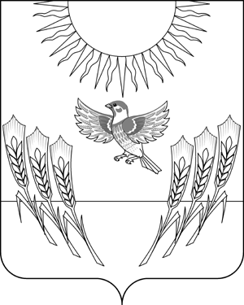АДМИНИСТРАЦИЯ ВОРОБЬЕВСКОГО
МУНИЦИПАЛЬНОГО РАЙОНА ВОРОНЕЖСКОЙ ОБЛАСТИ

П О С Т А Н О В Л Е Н И Е

от 30.04.2015г. № 227
с. Воробьевка

О внесении изменений в административный регламент администрации Воробьевского муниципального района по предоставлению муниципальной услуги «Предоставление земельных участков, находящихся в собственности муниципального района, и земельных участков, государственная собственность на которые не разграничена, для строительства (без предварительного согласования мест размещения объектов)» утвержденный постановлением администрации Воробьевского муниципального района от 29.10.2012 года № 430

В соответствии с постановлением администрации Воробьевского муниципального района от 01.06.2012 г. № 213 «О порядке разработки и утверждения административных регламентов предоставления муниципальных услуг» и в целях приведения правовых актов администрации Воробьевского муниципального района, администрация муниципального района п о с т а н о в л я е т :
1. Внести в административный регламент администрации Воробьевского муниципального района по предоставлению муниципальной услуги «Предоставление земельных участков, находящихся в собственности муниципального района, и земельных участков, государственная собственность на которые не разграничена, для строительства (без предварительного согласования мест размещения объектов)» утвержденный постановлением администрации Воробьевского муниципального района от 29.10.2012 года № 430 изменения, дополнив пункт 1.1. абзацем третьим следующего содержания:
«В целях оказания муниципальной услуги в рамках настоящего административного регламента администрацией Воробьевского муниципального района осуществляется распоряжение земельными участками государственная собственность на которые не разграничена, в отношении земельных участков, расположенных на территориях сельских поселений, входящих в состав Воробьевского муниципального района при отсутствии утвержденные правила землепользования и застройки поселения, в также в отношении земельных участков, расположенные на межселенных территориях муниципального района.»
2. Контроль за исполнением настоящего постановления возложить на руководителя аппарата администрации муниципального района Рыбасова Ю.Н.

Глава администрации
муниципального района А.В. Пищугин

Начальник юридического отдела В.Г.Камышанов
«____»__________2015 г.

